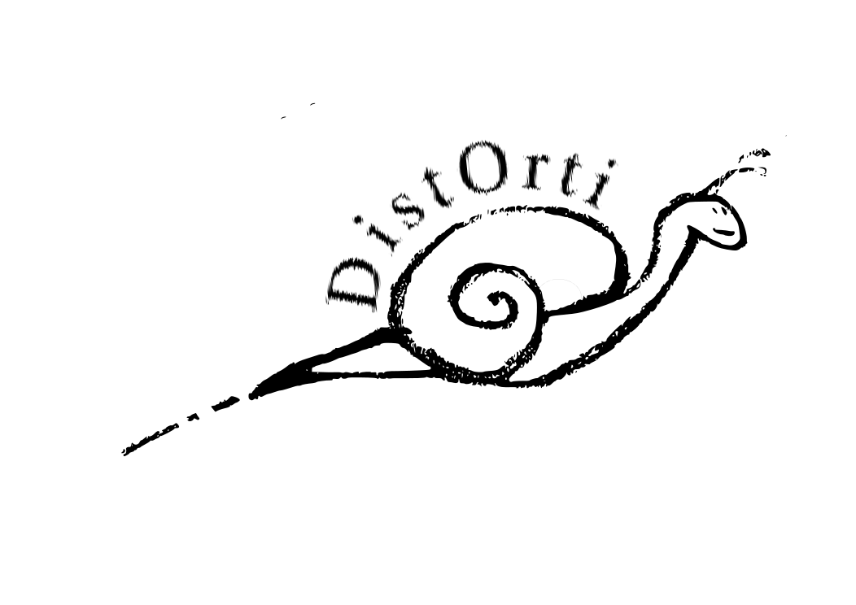
DistOrti
-
Circolo Rurale

Scheda di autocertificazione macerazione alcolica

Nome Produttore:

Macerazione alcolica di:

Quantità media prodotta:

Caratteristica del prodotto
(biologico, biodinamico, con o senza certificazione, altre particolarità):

Caratteristiche delle erbe o frutti usati
(selvatica o proveniente da coltivazioni, altre caratteristiche):

Caratteristiche dell’alcool usato
(marca, gradi, altre caratteristiche):

Altri ingredienti usati nella macerazione, indicare la provenienza
(zucchero, aromi, sapori ecc.):

Rapporto tra la quantità di alcool, frutti/erbe, altri ingredienti usati:

Periodo di macerazione:

Tipo e numeri di filtraggi
(indicare anche il tipo di strumentazione usata):

Operazioni accessorie
(bollitura, frullatura, ecc.):

Grado alcolico
(indicare anche il tipo di strumentazione usata):

Luogo e modalità di conservazione:

Tipi di confezionamento disponibili
(specificare se acquistati o provenienti da riciclo o altro):

Distanza tra il luogo di produzione e luogo di conservazione:

Prezzo sorgente:

Prezzo medio per confezione:

Modalità di vendita
(indicare eventuali altri canali di vendita):

Caratteristiche del suolo e dell’area geografica
(eventuali rischi ambientali, eventuale laboratorio di analisi utilizzato):

Trattamenti a cui è sottoposta la coltivazione e il terreno:

Cicli di irrigazione
(specificare la provenienza dell’acqua):

Insetticidi:

Diserbanti:

Concimi:

Data __.__.____

